DUM - Digitální Učební Materiál



Název školy : Střední odborné učiliště, Lišov
tř. 5. května 3
373 72 Lišov
IČO: 75050111 REDIZO: 651023599

Vzdělávací oblast : Stravovací a ubytovací služby

Předmět : Potraviny a výživa

Název a číslo DUMu : Léčebná výživa A1_15

Anotace : Opakování hlavních zásad léčebné výživy a jejího využití

Třída a datum ověření : 3KA, 30. 5. 2013

Autor : Ing. Pavla Vaňková

Registrační číslo : CZ.1.07/1.5.00/34.1012

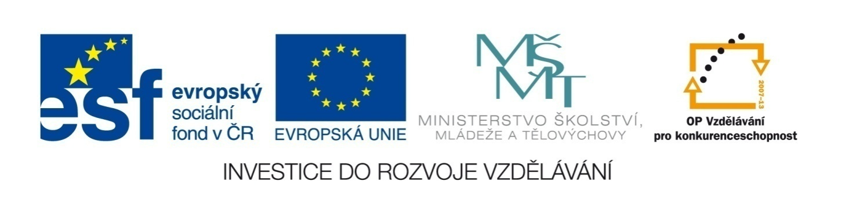
Tento projekt je spolufinancován Evropským sociálním fondem a státním rozpočtem České republiky.

Léčebná výživa
-pracovní list

- Odpovězte na otázky:

Co to je léčebná výživa?

………………………………………………………………………………………………………………………………………………………………………………………………………………………………………………………………………………………………………………………………………………………………………………………………………………………………………………

Jak lze dosahovat léčebného účinku stravy?

………………………………………………………………………………………………………………………………………………………………………………………………………………………………………………………………………………………………………………………………………………………………………………………………………………………………………………

Kde se léčebná výživa uplatňuje?
………………………………………………………………………………………………………………………………………………………………………………………………………………………………………………………………………………………………………………………………………………………………………………………………………………………………………………

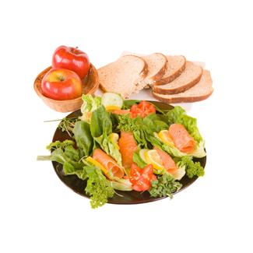

- K jednotlivým druhům diet uveďte 3 specifika:

Redukční dieta

………………………………………………………………………………………………………………………..Obrázek č.1 ………………………………………………………………………………………………………………………………………………………………………………………………………………………………………………………………………………………………

Diabetická dieta

………………………………………………………………………………………………………………………………………………………………………………………………………………………………………………………………………………………………………………………………………………………………………………………………………………………………………………

Nízkocholesterová dieta

………………………………………………………………………………………………………………………………………………………………………………………………………………………………………………………………………………………………………………………………………………………………………………………………………………………………………………
- Pomocí internetového vyhledávače vyhledejte:

10 názvů zdravých potravin:
…………………………………………………
…………………………………………………
………………………………………………… Obrázek č.2
…………………………………………………
…………………………………………………
…………………………………………………
…………………………………………………
…………………………………………………
…………………………………………………
…………………………………………………

10 názvů zdravých pokrmů:

…………………………………………………
…………………………………………………
…………………………………………………
…………………………………………………
…………………………………………………
…………………………………………………
…………………………………………………
…………………………………………………
…………………………………………………
…………………………………………………

Léčebná výživa
-pracovní list (ŘEŠENÍ)

1. Odpovězte na otázky:

Co to je léčebná výživa?

Výživa upravená na základě potřeb vyplývajících ze specifik jednotlivých druhů onemocnění.

Jak lze dosahovat léčebného účinku stravy?

Změnou množství stravy, změnou poměru živin, výběrem potravin, technologickou úpravou stravy.

Kde se léčebná výživa uplatňuje?

V léčebnách, domovech seniorů, nemocnicích, sanatoriu, lázních.

- K jednotlivým druhům diet uveďte 3 specifika:

Redukční dieta

-omezení tuku a tučných potravin, vyloučení technologické úpravy smažení, Obrázek č.1
zařazení zvýšeného množství zeleniny do jídelníčku

Diabetická dieta

-nahrazení cukru umělými sladidly, pravidelná strava několikrát denně v menších porcích,
dodržování pitného režimu

Nízkocholesterová dieta

-vyloučení živočišných tuků, omezení soli, vajec, jatečného masa, pravidelná strava bohatá na zeleninu ve všech úpravách

- Pomocí internetového vyhledávače vyhledejte:

10 názvů zdravých potravin:
mléko,
sýry,
tvaroh,
ovoce, Obrázek č.2
zelenina,
luštěniny,
výrobky z celozrnné mouky,
rybí maso,
kuřecí maso,
telecí maso

10 názvů zdravých pokrmů:

Zeleninové lečo s vejci, brambor,
Zeleninové rizoto, zelný salát,
Vařené hovězí maso, dušený špenát, brambor,
Vařené hovězí maso, dušená mrkev, brambor,
Kapr dušený na másle, grilovaná zelenina,
Steak z lososa, dušená rýže,
Grilovaný candát na pepři, brambor,
Hovězí pečeně na zelenině, dušená rýže,
Zapečená brokolice se sýrem, brambor,
Sojová směs po čínsku, brambor

Zdroje:

Obrázky:

č. 1 a č. 2
KLIPART – nástroj Microsoft Windows [online], dostupný na WWW: http://www.office.microsoft.com [cit. 2013-12-05]

